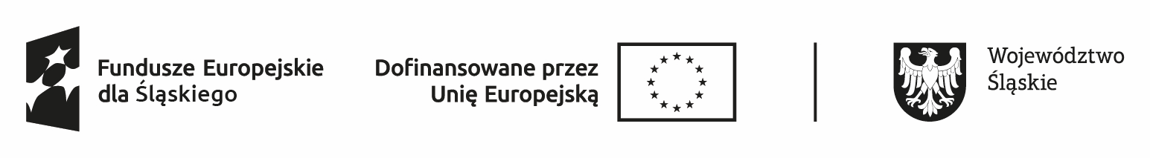

DEKLARACJA UDZIAŁU W PROJEKCIE
Ja, niżej podpisany/a, ...........................................................................................................................
nr PESEL Uczestnika/czki: ...................................................................................................................
wyrażam zgodę na uczestnictwo w projekcie pn. Nie-zwykła Transformacja, współfinansowanym ze środków Unii Europejskiej w ramach programu Fundusze Europejskie dla Śląskiego 2021-2027 (Fundusze na rzecz Sprawiedliwej Transformacji, Priorytet FESL10.00 Fundusze Europejskie na transformację, Działania FESL.10.24-Włączenie społeczne- wzmocnienie procesu sprawiedliwej transformacji) oraz oświadczam, że spełniam wymogi kwalifikacyjne związane z udziałem w projekcie.
Oświadczam, że:
✔ zapoznałem/łam się i akceptuję treść REGULAMINU REKRUTACJI I UDZIAŁU W PROJEKCIE
pn.: Nie-zwykła Transformacja , oraz załączników;
✔ Jestem / nie jestem* osobą z orzeczoną niepełnosprawnością;
✔ Istnieją / nie istnieją* specjalne potrzeby związane z uczestnictwem w projekcie, jeśli tak to jakie:

……………………………………………………………………………………………………………………..

……………………………………………………………………………………………………………………..

………………………………………………………………………………………………………………………✔ zapoznałem/łam się z treścią materiałów edukacyjnych w zakresie zasady równości szans
i zapobiegania dyskryminacji przekazanych mi przez Beneficjenta;
✔ nie korzystam z podobnych form wsparcia w identycznym zakresie, w projektach realizowanych w ramach programu Fundusze Europejskie dla Rozwoju Społecznego 2021-2027;
✔ dane podane w formularzu rekrutacyjnym, są zgodne z prawdą.

Jednocześnie zobowiązuję się do:
✔ uczestnictwa we wszystkich zaplanowanych formach wsparcia
✔ wypełniania testów kompetencji/kwalifikacji (pre testów, post testy)1, a także innych koniecznych do przedłożenia przez Beneficjenta dokumentów umożliwiających prawidłową realizację Projektu;
✔ usprawiedliwienia ewentualnych nieobecności.

……………………….. ….…………………..…..……...………………..
MIEJSCOWOŚĆ I DATA CZYTELNY PODPIS UCZESTNIKA/OPIEKUNA
PRAWNEGO

